ΟΝΟΜΑΤΑ ΜΑΘΗΤΩΝ ΟΜΑΔΑΣ: ………….………………….…….………...........
Τα χαρακτηριστικά της βυζαντινής (ανατολικής) τέχνης όπως αναφέρονται στο λογισμικό Θρησκευτικά Ε΄-ΣΤ΄ του Π.Ι.:
Τα έργα της Μακεδονικής Σχολής χαρακτηρίζουν οι ζωηρές κινήσεις, η ελευθερία και ο ρεαλισμός. Οι τόνοι των χρωμάτων είναι ζωηροί.
Τα έργα της Κρητικής Σχολής χαρακτηρίζουν οι σκιεροί χρωματισμοί, οι συγκροτημένες* κινήσεις, η λιτότητα. Είναι τέχνη κατεξοχήν μοναστηριακή.
*Συγκροτημένος: σωστά οργανωμένος ώστε να αποτελεί ένα αρμονικό σύνολο

Ακολουθήστε τον παρακάτω σύνδεσμο και περιηγηθείτε στη συλλογή των βυζαντινών εικόνων που απεικονίζουν τη Γέννηση του Χριστού. http://photodentro.edu.gr/lor/r/8521/7752?locale=el
Παρατηρήστε προσεκτικά τις εικόνες και ...
- Εντοπίστε τα χαρακτηριστικά της βυζαντινής τέχνης (να αναφέρετε παραδείγματα)
……………………………………………………………………………………………….
……………………………………………………………………………………………….
……………………………………………………………………………………………….
……………………………………………………………………………………………….

- Συγκρίνετε τις εικόνες με τον πίνακα της Γέννησης του Χριστού από τον Ιταλό ζωγράφο Fra Angelico (δυτική τέχνη). Τι παρατηρείτε σχετικά με:
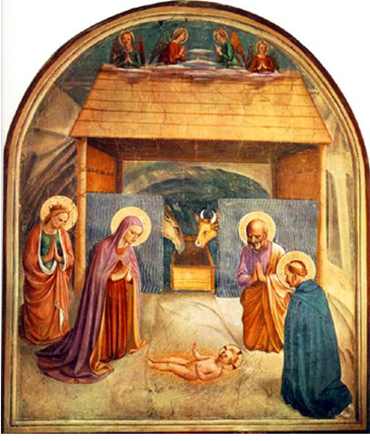
- Τη θέση της Παναγίας;
……………………………………………………
……………………………………………………
……………………………………………………

- Τη στάση του σώματός της;
……………………………………………………
……………………………………………………
……………………………………………………

- Τη θέση του θείου βρέφους
……………………………………………………………………………………………….
……………………………………………………………………………………………….

- Τον περιβάλλοντα χώρο;
………………………………………………………………………………………………
………………………………………………………………………………………………

- Ποια από τις εικόνες θεωρείτε ότι μοιάζει περισσότερο με τον πίνακα της Γέννησης του Χριστού από τον Ιταλό ζωγράφο Fra Angelico;
……………………………………………………………………………………………….
……………………………………………………………………………………………….
……………………………………………………………………………………………….
……………………………………………………………………………………………….

- Δίπλα από τις παρακάτω λέξεις ποια/ες εικόνες θα βάζατε;
Χαρά: ………………………………………………………………………………………
Στοργή: …………………………………………………………………………………….
Ηρεμία: ……………………………………………………………………………………
Κατάνυξη: …………………………………………………………………………………
Μοναξιά: …………………………………………………………………………………..

